Přihláška
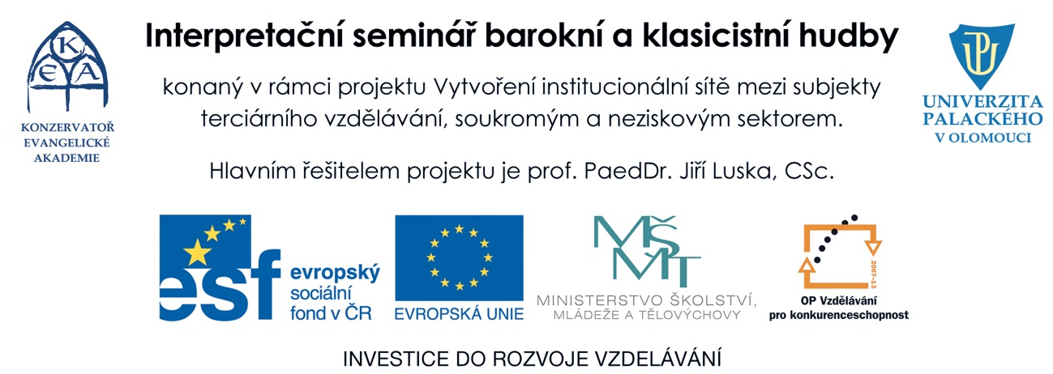

Jméno: Příjmení:

Datum narození:

Adresa:

Email: Telefon:

Chtěl(a) bych se semináře zúčastnit:

Aktivně □ ANO nebo Pasivně □ ANO

V případě aktivní účasti na celém semináři ve dnech 19. 2. až 23.2. 2014 obdrží absolventi interpretačního semináře certifikát.

V případě aktivní účasti, vyplňte prosím následující položky:
Nástroj:
Hudební vzdělání:
Mám zájem o sólové hodiny: ANO NE
Mám zájem o komorní hru: ANO NE
Mám zájem o orchestrální hru: ANO NE
Na kurzu bych chtěl(a) studovat následující skladby:

Poznámka:

Přihlášku zašlete nejpozději do 7. února 2014 e-mailem na: seminar@ckonz.cz nebo poštou na:
Konzervatoř Evangelické akademie, Wurmova 13, 779 00 Olomouc

Kontaktní osoba: Jitka Konečná, tel.: 603 736 947, email: seminar@ckonz.cz

